**SISTEM INFORMASI PENELITIAN DAN PENGABDIAN KEPADA MASYARAKAT POLITEKNIK NEGERI KETAPANG**

**Laporan ini disusun untuk memenuhi syarat menyelesaikan**

***Project Based Learning* Program Studi D3 Teknik Informatika**

**Jurusan Teknik Informatika Semester Genap Tahun Ajar 2021/2022**

Oleh :

|  |  |
| --- | --- |
| NIM 304 2019 041 | FEBRY YANI GERHANA PUTRI |
| NIM 304 2020 002 | TIRA TARISKA |
| NIM 304 2020 041 | MOURIN SEKAR LESTARI |
| NIM 304 2020 046 | ANGGITA AFRELIA |
| NIM 304 2021 024 | PUTRI NUR FADILLAH |
| NIM 304 2021 025 | RHICO AQBAR |
| NIM 304 2021 057 | SENTIANA ANJELI |
| NIM 304 2021 058 | BAYU PRATAMA |

**MANAJER PROYEK**

**APRIANDA IBRAHIM,S.Kom**

**NIP**



**PROGRAM STUDI D3 TEKNIK INFORMATIKA**

**POLITEKNIK NEGERI KETAPANG**

**KETAPANG**

**2022**

# **DAFTAR ISI**

**DAFTAR ISI** i

**DAFTAR TABEL** ii

**DAFTAR GAMBAR** iii

**KATA PENGANTAR** iv

**BAB I** **PENDAHULUAN** 1

**1.1** **Analisis Masalah** 1

**1.2** **Pengumpulan Data** 2

**BAB II TINJAUAN PUSTAKA** 3

**2.1Perangkat Lunak Pendukung** 3

**2.2** **Konsep Sistem Informasi** 8

**2.** **3 Penelitian Terdahulu** 9

**2.4** **Review Jurnal** 10

**BAB III METODELOGI DAN PERANCANGAN SISTEM** 14

**BAB IV IMPLEMENTASI SISTEM** 24

**BAB V PENUTUP** 26

**5.1** **Kesimpulan** 26

**5.2** **Saran** 26

**DAFTAR PUSTAKA** 27

# **DAFTAR TABEL**

**Tabel 2. 1 Review Jurnal 1 11**

**Tabel 2. 2 Review Jurnal 2 12**

**Tabel 2. 3 Review Jurnal 3 13**

**Tabel 3. 1 Tabel admin_module 18**

**Tabel 3. 2 Tabel admin_pengurus 18**

**Tabel 3. 3 Tabel admin_role 19**

**Tabel 3. 4 Tabel kepengurusan 19**

**Tabel 3. 5 Tabel users 19**

**Tabel 3. 6 Tabel pengajuan 20**

**T** **abel 3. 7 Tabel pangkalan 20**

**T abel 3. 8 Tabel category 20**

# **DAFTAR GAMBAR**

**Gambar 2. 1 Simbol ERD** 6

**Gambar 3.1 gambar desain arsitektur**  15

**Gambar 3. 2 Use Case Diagram** 16

**Gambar 3. 3** **Entity Relationship Diagram (ERD)** 17

**Gambar 3. 4 halaman login** 21

**Gambar 3. 5** **halaman registrasi** 22

**Gambar 3. 6** **halaman beranda** 22

**Gambar 3. 7halaman admin** 23

**Gambar 4. 1 halaman registrasi** 24

**Gambar 4. 2 halaman login** 24

**Gambar 4 3 halaman beranda** 25

**Gambar 4. 4** **halaman admin** 25

# **KATA PENGANTAR**

Puji syukur kita panjatkan kehadirat Allah Swt. yang telah memberikan rahmat dan hidayah-Nya sehingga kami dapat menyelesaikan laporan pengembangan sistem kami yang berjudul “Sistem Informasi Pengajuan Hak Kekayaan Intelektual” ini tepat pada waktunya.Adapun tujuan dari penulisan dari laporan ini adalah untuk memenuhi tugas Project pada pembelajaran Project Based Learning.

Terlebih dahulu, saya mengucapkan terima kasih kepada Bapak Aprianda Ibrahim, S.Kom, selaku Manager project kami yang telah membantu dan memonitoring project ini sehingga dapat menambah pengetahuan dan wawasan sesuai dengan project yang kami kerjakan ini. Dan kepada Bapak A. Nova Zulfahmi, S.Pi.,M.Sc, selaku Co-Manager yang telah mempercayakan project ini kepada kelompok kami.

Kami juga mengucapkan terima kasih kepada semua pihak yang tidak dapat kami sebutkan satu persatu, terima kasih atas bantuannya sehingga kami dapat menyelesaikan project ini.

Kemudian, kami menyadari bahwa project yang kami kerjakan ini masih jauh dari kata sempurna. Oleh karena itu, kritik dan saran yang membangun sangat kami butuhkan dan kami terima dengan berbesar hati dan lapang dada demi kesempurnan laporan ini.

# BAB I

# PENDAHULUAN

## Analisis Masalah

Hak Kekayaan Intelektual adalah hak yang timbul atas hasil olah pikir otak manusia yang menghasilkan suatu produk atau proses yang berguna untuk manusia. Secara umum dapat dikatakan bahwa obyek yang diatur dalam HKI adalah karya-karya yang timbul atau lahir karena kemampuan intelektual manusia (Samsudin, 2016). Bagian Sentra HaKI memiliki beberapa kegiatan yang meliputi pengelolaan Hak Kekayaan Intelektual (HKI).

Pada proses pengajuan permohonannya, pihak Sentra HaKI masih belum sepenuhnya memanfaatkan Teknologi Informasi sehingga menimbulkan beberapa permasalahan. Permasalahan tersebut antara lain proses permohonan yang masih dilakukan secara manual dimana pemohon hanya bisa melakukan permohonan di kantor Sentra HKI kemudian mengisi formulir yang tersedia serta melengkapi berkas sesuai HKI yang dipilih. Hal tersebut menyebabkan proses pengajuan yang memakan waktu yang lama. Permasalahan berikutnya adalah tidak adanya histori permohonan sehingga menyebabkan tidak adanya perbandingan tiap periode. Karena dengan adanya history permohonan, maka proses pemantauan dapat dilakukan guna memberikan evaluasi terhadap produktivitas dosen terkait HKI yang mengalami peningkatan atau penurunan setiap tahunnya.

Berdasarkan permasalahan yang ada, penulis membuat aplikasi pengelolaan HaKI berbasis web yang dapat menampilkan formulir pendaftaran HaKI, laporan terkait permohonan HaKI yang dapat diakses dimanapun dan kapanpun. Rancang bangun aplikasi ini dapat memberikan kemudahan, kecepatan dan ketepatan dalam pengolahan data dapat terlaksana sehingga diharapkan dapat membawa kemajuan dalam pelayanan permohonan dan pengelolaan hak kekayaan intelektual pada Sentra HaKI Politeknik Negeri Ketapang.

## Pengumpulan Data

Metode pengumpulan yang kami gunakan dalam pengembangan sistem kali ini,antara lain :

1. Metode Observasi

Observasi adalah pengamatan serta pencatatan secara sistematik terhadap unsur-unsur Sistem Informasi Pengajuan Hak Kekayaan Intelektual dalam objek penelitian.

1. Metode wawancara

Melakukan wawancara pada bagian Sentra HaKI Politeknik Negeri Ketapang dilakukan untuk memperoleh informasi mengenai sistem yang akan dibuat.

# BAB II TINJAUAN PUSTAKA

### **2.1 Perangkat Lunak Pendukung**

Perangkat lunak pendukung digunakan untuk memudahkan dalam pembangunan sistem informasi. Adapun perangkat lunak pendukung yang digunakan adalah sebagai berikut :

**2.1.1 PHP (*Hypertext Preprosessor*)**

Menurut (Anhar, 2010) yang di kutip oleh Fatmawati (2016) dalam jurnalnya mengemukakan PHP adalah script yang digunakan untuk membuat halaman web yang bersifat dinamis. Dinamis berarti halaman yang akan ditampilkan dibuat suatu halaman itu diminta oleh client. PHP juga besifat open source sehingga setiap orang dapat menggunakan secara gratis.

**2.1.2 *DataBase***

Menurut Jubilee Enterprise dalam bukunya yang berjudul Mengenal Program Database (2015:1) menjelaskan *Database* merupakan “jiwa” dari sebuah aplikasi. Sebab dengan memanfaatkan *database*, semua fitur, tool, menu, dan fasilitas lainnya yang ada di dalam aplikasi, dapat terhubung satu sama lainnya. *Database* tidak hanya sekedar tempat penyimpanan data. Data base bisa digunakan untuk memfasilitasi *user* yang membutuhkan pemrosesan data baik untuk analisa maupun evaluasi.

Sedangkan menurut (Yakup, 2012) yang di kutip oleh Rindi Damayanti (2014) dalam jurnalnya mendefinisikan Basis data merupakan koleksi dari datadata yang terorganisir dengan cara sedemikian rupa sehingga data tersebut mudah disimpan dan imanipulasi. Dari kedua defenisi diatas dapat disimpulkan database merupakan kumpulan data yang disimpan dalam komputer.

**2.1.3 HTML (*Hyper Text Markup Language*)**

Menurut (Ardhana, 2012) yang di kutip oleh Fatmawati (2016) dalam jurnalnya mendefinisikan *Hypertext Markup language* merupakan suatu bahasa yang dikenal oleh *web browser* untuk menampilkan informasi seperti teks, gambar, suara, animasi, bahkan video.

**2.1.4 MySQL (*My Structure Query Language***)

Menurut (Anhar, 2010) yang di kutip oleh Fatmawati (2016) dalam jurnalnya mengemukakan bahwa sebuah website yang dinamis membutuhkan tempat penyimpanan data agar pengunjung dapat memberi komentar, saran, dan masukan atas website yang dibuat. Tempat penyimpanan data berupa informasi dalam sebuah tabel disebut dengan *database*. Salah satu program yang digunakan untuk mengolah dan mengelola database adalah MySQL yang memiliki kumpulan prosedur dan struktur sedemikian rupa sehingga mempermudah dalam menyimpan, mengatur, dan menampilkan data.

MySQL (*My Structure Query Language*) adalah salah satu *DataBase Management System (*DBMS) dari sekian banyak DBMS seperti Oracle, MS SQL, Postagre SQL, dan lainnya. MySQL berfungsi untuk mengolah database menggunakan bahasa SQL. MySQL bersifat open source sehingga kita bisa menggunakannya secara gratis. Pemrograman PHP juga sangat mendukung atau support dengan database MySQL. Beberapa kelebihan yang dimiliki oleh MySQL sebagai berikut:

1. Bersifat *open source*, yang memiliki kemampuan untuk dikembangkan lagi.
2. Bahasa SQL (*Structure Query Language*) yang mempunyai standar bahasa dalam pengelolaan data.
3. Super performance dan *reliable*, tidak bisa diragukan, pemprosesan databasenya sangat cepat dan stabil.
4. Sangat mudah dipelajari (*ease touse*).
5. Memiliki dukungan *support* (*group*) pengguna MySQL.
6. Mampu lintas *platform*, dapat berjalan diberbagai sistem operasi.
7. Multiuser, di mana MySQL dapat digunakan oleh beberapa *user* dalam waktu yang bersamaan tanpa mengalami konflik.

**2.1.5 CSS (*Cascading Style Sheet*)**

Menurut Sugiri (2007) yang di kutip oleh Fatmawati (2016) dalam jurnalnya mendefinisikan CSS (*Cascading Style Sheet*) adalah sebuah cara untuk memisahkan isi dengan *layout* dalam halam-halaman *web* yang dibuat. *Cascading Style Sheet* dikembangkan untuk menata gata pengaturan halaman web. Pada awalnya CSS dikembangkan pada SGML pada tahun 1970 dan terus dikembangkan hingga saat ini CSS telah mendukung banyak bahasa, *Cascading Style Sheet* memiliki arti gaya menata halaman bertingkat. Yang berarti setiap satu elemen yang telah format, maka anak dari elemen tersebut secara otomatis mengikuti format elemen induknya.

**2.1.6 XAMPP**

Menurut (Madcoms:2009) yang di kutip oleh Fatmawati (2016) dalam jurnalnya Xampp adalah salah satu paket *software web server* yang terdiri dari Apache, Mysql, Php dan PhpMyAdmin. Proses instalasi xampp sangat mudah, karena tidak perlu memerlukan konfigurasi Apache, Php, dan Mysql secara manual, xampp melakukan instalasi dan konfigurasi secara otomatis.

**2.1.7 ERD (*Entity Relationship Diagram*)**

Menurut (Fatansyah, 2012) yang di kutip oleh Fatmawati (2016) dalam jurnalnya mengemukakan ERD adalah diagram yang berisi komponen-komponen himpunan entitas dan himpunan relasi yang masing-masing dilengkapi dengan atribut-atribut yang mempresentasikan seluruh fakta dari dunia nyata yang kita tinjau.

Sedangkan menurut I Putu Agus Eka Pratama dalam bukunya yang berjudul Sistem Informasi dan Implementasinya (2014:49) ERD adalah diagram yang menggambarkan keterkaitan antar tabel beserta dengan field – field yang di dalamnya pada suatu database sistem. Sebuah database memuat minimal sebuah *table* dengan sebuah atau beberapa *field* (kolom) di dalamnya. Namun pada kenyataannya, *database* lebih sering memiliki lebih dari satu buah *table* (dengan beberapa *field* di dalamnya). Setiap tabel umumnya memiliki keterkaitan hubungan. Keterkaitan antar tabel ini biasa disebut dengan relasi. Terdapat tiga buah jenis relasi antar tabel di dalam bagan ERD. Ketiga relasi tersebut yaitu :

1. *One to One* (Satu ke Satu) Relasi ini menggambarkan hubungan satu *field* pada tabel pertama ke satu *field* pada tabel kedua.
2. *One to Many* (Satu ke Banyak) Relasi ini menghubungkan satu *field* pada tabel pertama ke dua atau beberapa buah *field* di tabel kedua.
3. *Many to Many* (Banyak ke Banyak) Sebagai contoh, sebuah sistem informasi sekolah memiliki pengguna guru dan siswa di dalamnya. Sistem informasi ini memiliki sebuah *database* bernama Guru (Memuat *field* NIP, Nama_Guru, Jabatan, Pangkat_Golongan, alamat), Tabel Mata Pelajaran (memuat *field* Kode_Mata_Pelajaran, nama_Mata_Pelajaran), dan Mengajar (memuat *field* NIP, Kode_Mata_Pelajaran,Kelas).

**2.1.8 Desain *Database* dengan ERD**

ERD merupakan salah satu alat (*tool*) berbentuk grafis, yang populer untuk desain *database*. *Tool* ini relatif lebih mudah dibandingkan dengan Normalisasi. Kebanyakan sistem analis memakai alat ini, tetapi yang jadi masalah, kalau kita cermati secara seksama*, tool* ini mencapai 2NF. Bentuk grafis dari ERD dapat dilihat seperti gambar berikut:

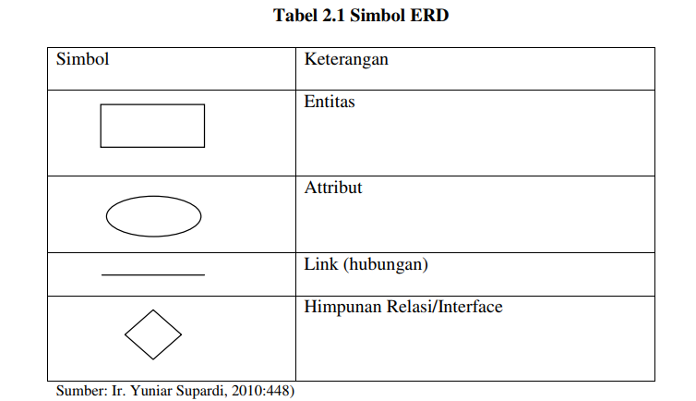

**Gambar 2. 1 Simbol ERD**

**2.1.9 *Use Case Diagram***

*Use case* merupakan sebuah kegiatan atau interaksi yang saling berkaitan antara *actor* dan *system use case* juga merupakan Teknik penemuan kebutuhan perangkat yang dikenal pertama kali dalam metode pendekatan berbasis objek yang dikembangkan oleh jacobson. Atau secara umum use case dapat diartikan sebagai sebuah Teknik untuk dimanfaatkan untuk pengembangan perangkat lunak(*software*).

Usacase juga di definisikan sebagai proses pengambaran yang dilakukan untuk menunjukan hubungan antara penguna dengan system yang dirancang. Hasil dari representasi dari skema tersebut dibuat secara sederhana dan bertujuan untuk memudahkan user dalam membaca informasi yang diberikan.

**2.1.10 Pengertian *Bootstrap***

Bootstrap merupakan produk *open source* yang dibuat oleh Mark Otto dan Jacob Thornton yang ketika awal dirilis, keduanya merupakan karyawan di twitter, dan ada kebutuhan untuk menstandardisasi perlengkapan (*toolsets*) dari antarmuka para insinyur yang ada di perusahaan.

**2.1.11 Laravel**

Laravel merupakan salah satu *framework* php yang populer saat ini yang digunakan untuk membuat website**.** diluncurkan sejak tahun 2011 dan mengalami pertumbuhan yang cukup eksponensial. Di tahun 2015, Laravel adalah framework yang paling banyak mendapatkan bintang di Github. Sekarang framework ini menjadi salah satu yang populer di dunia, tidak terkecuali di Indonesia. Laravel fokus di bagian *end-user*, yang berarti fokus pada kejelasan dan kesederhanaan, baik penulisan maupun tampilan, serta menghasilkan fungsionalitas aplikasi web yang bekerja sebagaimana mestinya. Hal ini membuat [developer](https://www.niagahoster.co.id/blog/web-developer/) maupun perusahaan menggunakan *framework* ini untuk membangun apa pun, mulai dari proyek kecil hingga skala perusahaan kelas atas.

Laravel mengubah pengembangan website menjadi lebih elegan, ekspresif, dan menyenangkan, sesuai dengan jargonnya “*The PHP Framework For Web Artisan*s”.

Selain itu, Laravel juga mempermudah proses pengembangan website dengan bantuan beberapa fitur unggulan, seperti *Template Engine, Routing, dan Modularity.*

## **Konsep Sistem Informasi**

Sebuah sistem informasi memiliki sejumlah komponen didalaminya. Komponen-komponen ini memiliki fungsi dan tugas masing-masing yang saling berkaitan satu sama lain. Keterkaitan antar komponen ini membentuk suatu kesatuan kerja, yang menjadikan sistem informasi dapat mencapai tujuan dan fungsi yang ingin dicapai oleh pengguna dan pengembangan sistem informasi yang bersangkutan. Komponen-komponen tersebut antara lain :

1. Input (masukan) Sebuah informasi berasal dari data yang telah diolah dan diverifikasi sehingga akurat, bermanfaat, dan memiliki nilai. Komponen input ini berfungsi untuk menerima semua input (masukan) dari pengguna. Inputan yang diterima dalam bentuk data. Data ini berasal dari satu maupun beberapa sumber.
2. Output (Keluaran) Sebuah sistem informasi akan menghasilkan keluaran (output) beupa informasi. Komponen output berfungsi untuk menyajikan hasil akhir ke pengguna sistem informasi. Informasi yang disajikan ini merupakan hasil pengolahan data yang diinfutkan sebelumnya.
3. Software (Perangkat Lunak) Komponen software (perangkat lunak) mencakup semua perangkat lunak yang digunakan di dalam sistem informasi.Komponen perangkat lunak ini melakukan proses pengolahan data, penyajian informasi, penghitungan data, dan lain-lain. Komponen perangkat lunak mencakup sistem operasi, aplikasi dan driver.
4. Hardware (Perangkat Keras) Komponen hardware (perangkat keras) mencakup semua perangkat keras komputer yang digunakan secara fisik di dalam sistem informasi, baik di komputer server maupun di komputer client.
5. Database (Basis Data) Basis data (database) merupakan penyimpanan semua data dan informasi ke dalam satu atau beberapa table. Setiap table memiliki field masing-masing, memiliki fungsi masing-masing, serta antar table dan juga terjadi relasi (hubungan).
6. Kontrol dan Prosedur Kontrol dan prosedur merupakan dua buah komponen yang menjadi satu. Komponen Kontrol berfungsi untuk mencegah terjadinya beragam gangguan dan ancaman terhadap data dan informasi yang ada di dalam sistem informasi, termasuk juga sistem informasi itu sendiri beserta fisiknya. Komponen prosedur mencakup semua prosedur dan aturan yang harus dilakukan dan wajib ditaati bersama, guna mencapai tujuan yang diinginkan.
7. Teknologi dan jaringan Komputer Teknologi dan jaringan komputer memegang peranan terpenting untuk sebuah sistem informasi. Komponen ini berperan dalam menghubungkan sistem informasi dengan sebanyak mungkin pengguna, baik melalui kabel jaringan (wired) maupun tanpa kabel (wireless).

## **3 Penelitian Terdahulu**

Penelitian terdahulu bertujuan untuk mendapatkan bahan perbandingan dan acuan. Selain itu, untuk menghindari anggapan kesamaan dengan penelitian ini. Maka dalam landasan teori ini kami mencantumkan hasil-hasil penelitian terdahulu sebagai berikut:

1. Hasil Penelitian Driantama Edya Nugraha (2019)

Penelitian Driantama Edya Nugraha (2019), berjudul “Rancangan Bangun Aplikasi Pengelolaan Hak Kekayaan Intelektual Berbasis Web pada Sentra HKI Univeritas Muhammadiyah Surabaya”. Penelitian ini merupakan penelitian yang bertujuan menghasilkan sebuah aplikasi pengelolaan HKI berbasis website yang dapat memudahkan proses permohonan dan pengelolaan HKI.

1. Hasil penelitian Handayani dan anggota (2020)

Penelitian Handayani, N. Lutfiani dan C. Y. Kristanti (2020), berjudul “Rancangan Bangun Sistem Pengelolaan Hak Kekayaan Intelektual Berbasis Web Pada Universitas Raharja”. Penelitian ini bertujuan membangun system pengelolahaan hak kekayaan intektual yang dapat berjalan dengan efektif dan efesien serta bertujuan memberikan kemudahan bagi operator dalam melakukan pengelolahaan data kekayaan intelektual.

1. Hasil penelitian Neni Sri Imaniyati (2010)

Penelitian Neni Sri Imaniyati (2010), berjudul “Perlindungan HKI Sebagai Upaya Pemenuhan Hak Atas IPTEK, Budaya dan Seni”. Penelitian ini menunjukkan bahwa adanya permasalahan hak kekayaan intelektual (HKI) yang berkembang seiring perkembangan ilmu pengetahuan dan teknologi, sehingga diperlukannya perlindungan terhadap kekayaan intelektual.dan juga penelitian neni sri imaniyati yang berjudul perlindungan HKI sebagai upaya pemenuhan ha katas IPTEK,budaya dan seni juga menyatakan tentang keadaan Indonesia yang belum dapat menerapkan TRIPS karena adanya pandangan negative terhadap HKI.

## **Review Jurnal**

|  |  |
| --- | --- |
| Judul Jurnal | Rancangan Bangun Aplikasi Pengelolaan Hak Kekayaan Intelektual Berbasis Web pada Sentra HKI Univeritas Muhammadiyah Surabaya |
| Penulis | Driantama Edya Nugraha |
| Tahun, halaman | 28 Febuari 2019, 142 Halaman |
| Tujuan Penelitian | Menghasilkan sebuah aplikasi pengelolaan HKI berbasis website yang dapat memudahkan proses permohonan dan pengelolaan HKI. |
| Hasil dan Bahasan | Terdapat 18 fungsional system yang dimplementadikan dan 18 kasus uji dimana semuanya memiliki status valid.sehingga dapat disimpulkan bahwa aplikasi pengelolaan HKI layak untuk digunakan. |
| Kesimpulan | Pengelolaan HKI dapat melakukan permohonan HKI dengan baik,menampilkan histori serta detail dengan baik,menampilkan laporan permohonan dalam bentuk grafik,dan dapat melakukan perhitungan penentuan point reward pada masing-masing HKI mengunakan metode AHP. |

Tabel 2. 1 Review Jurnal 1

|  |  |
| --- | --- |
| Judul Jurnal | Rancangan Bangun Sistem Pengelolaan Hak Kekayaan Intelektual Berbasis Web Pada Universitas Raharja |
| Penulis | Handayani, N. Lutfiani dan C. Y. Kristanti |
| Tahun,halaman | Januari 2020, 10 Halaman |
| Tujuan Penelitian | Dengan membangun system pengelolaan hak kekayaan intelektual yang dapat berjalan dengan efektif dan efesien serta bertujuan memberikan kemudahan bagi operator dalam melakukan pengelolaan data kekayaan intelektual. |
| Hasil dan Bahasan | Mengembangkan system pengelolaan hak kekayaan intelektual yang sudah ada di universitas raharja yang kemudian nantinya akan diterapkan pada universitas raharja. |
| Kesimpulan | Universitas raharja masih mengunakan system yang konvensional dimana untuk mendapatkan data pemilik kekayaan intelektual operator harus menghubungi dosen satu persatu dengan cara menelponnya. Dengan merubah system yang semula masih konvensional menjadi sebuah system yang berjalan online yang dapat diakses kapan saja dan dimana saja sehingga dapat mempermudah kerja operator. |

Tabel 2. *2* Review Jurnal 2

|  |  |
| --- | --- |
| Judul Jurnal | Perlindungan HKI Sebagai Upaya Pemenuhan Hak Atas IPTEK, Budaya dan Seni. |
| Penulis | Neni Sri Imaniyati |
| Tahun, halaman | 2010, 15 Halaman |
| Tujuan Penelitian | Tujuan diadakan penelitian ini adalah sebagai upaya memenuhi hak atas IPTEK, Budaya dan Seni. |
| Hasil dan Bahasan | Hasil penelitian ini menunjukkan bahwa adanya permasalahan hak kekayaan intelektual (HKI) yang berkembang seiring perkembangan ilmu pengetahuan dan teknologi, sehingga diperlukannya perlindungan terhadap kekayaan intelektual. |
| Kesimpulan | KesimpulanAplikasi yang dibangun sangat membantu petugas untuk melakukan proses pelayanan terhadap konsumen dengan tertib dan efisien. |

Tabel2. 3 Review Jurnal 3

# BAB III **METODELOGI DAN PERANCANGAN SISTEM**

* 1. **Metode Pengembangan Sistem**

Metode pengembangan sistem yang digunakan didalam penelitian iniadalah p metode waterfall. Metode waterfall merupakan model pengembangan sistem informasi yang sistematik . Metode Waterfall memiliki tahapan-tahapan sebagai berikut :

1. Requirements analysis and definition Layanan sistem, kendala, dan tujuan ditetapkan oleh hasil konsultasi dengan pengguna yang kemudian didefinisikan secara rinci dan berfungsi sebagai spesifikasi sistem.
2. System and software design Tahapan perancangan sistem mengalokasikan kebutuhan-kebutuhan sistem baik perangkat keras maupun perangkat lunak dengan membentuk arsitektur sistem secara keseluruhan. Perancangan perangkat lunak melibatkan identifikasi dan penggambaran abstraksi sistem dasar perangkat lunak dan hubungannya.
3. Implementation and unit testing Pada tahap ini, perancangan perangkat lunak direalisasikan sebagai serangkaian program atau unit program. Pengujian melibatkan verifikasi bahwa setiap unit memenuhi spesifikasinya
4. . Integration and system testing Unit-unit individu program atau program digabung dan diuji sebagai sebuah sistem lengkap untuk memastikan apakah sesuai dengan kebutuhan perangkat lunak atau tidak. Setelah pengujian, perangkat lunak dapat dikirimkan ke customer
5. Operation and maintenance Biasanya (walaupun tidak selalu), tahapan ini merupakan tahapan yang paling panjang. Sistem dipasang dan digunakan secara nyata. Maintenance melibatkan pembetulan kesalahan yang tidak ditemukan pada tahapan-tahapan sebelumnya, meningkatkan implementasi dari unit sistem, dan meningkatkan layanan sistem sebagai kebutuhan baru.
   1. Perancangan Sistem

Sistem Informasi Pengajuan Hak Kekayaan Intelektual dirancang menggunakan beberapa media,seperti *use cace diagram* untuk menggambarkan hubungan antara sistem dan pengguna, *entity relationship diagram* (ERD)untuk menggambarkan hubungan antar entitas yang akan dijadikan referensi dalam pembuatan database,desain *user interface* dan untuk pengujian sistem menggunakan metode blackbox testing.

* + 1. Desain Arsitektur Sistem

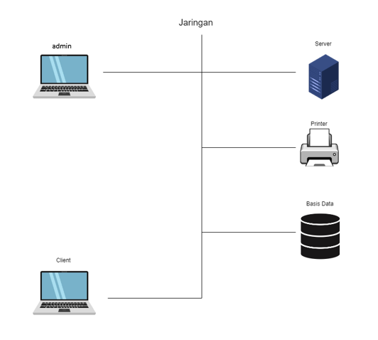

Gambar 3.1 gambar desain arsitektur

Desain arsitrkturdigunakan untuk menggambarkan hubungan antar elemen struktural utama dari perangkat lunak, gaya arsitektur dan pola desain yang membantu mencapai tujuan dibuatnya suatu sistem. Menurut Mathiassen (2000, p197), Architectural design memiliki tujuan untuk menstrukturkan suatu sistem yang menggunakan komputerisasi. Desain ini sangat mempengaruhi dalam seberapa baik suatu sistem, seperti dalam kecepatan, keamanan, dan kemudahan dalam dimodifikasi. Adapun komponen yang terdapat didalam desain arsitektur tersebut :

1. Admin sebagai pengelola data
2. *User* sebagai pengguna sistem
3. Laptop atau komputer untuk admin dan *user*
4. Web server
5. Jaringan
6. *Database* 
   * 1. Use Case Diagram

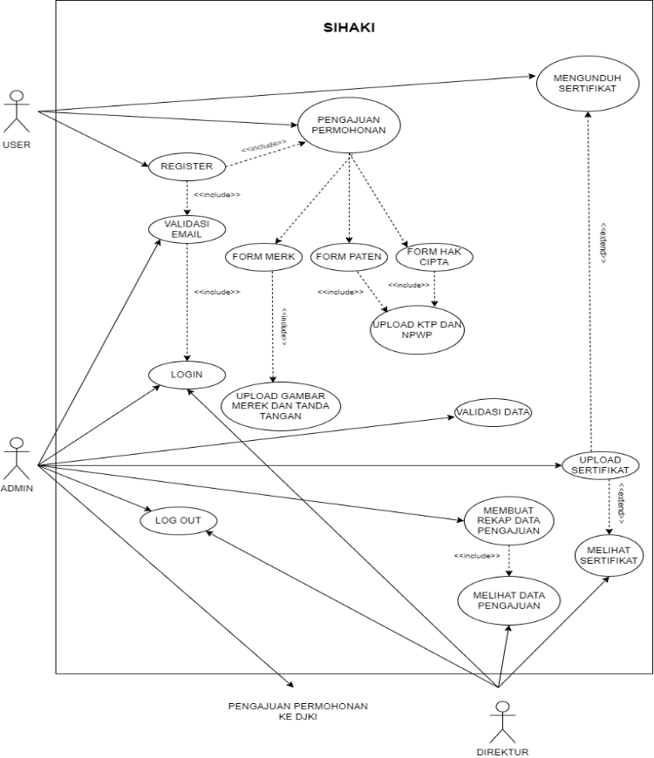

Gambar 3.2 gambar *use case diagram*

* + 1. Rancangan Basis Data

1. Entity Relationship Diagram(ERD)

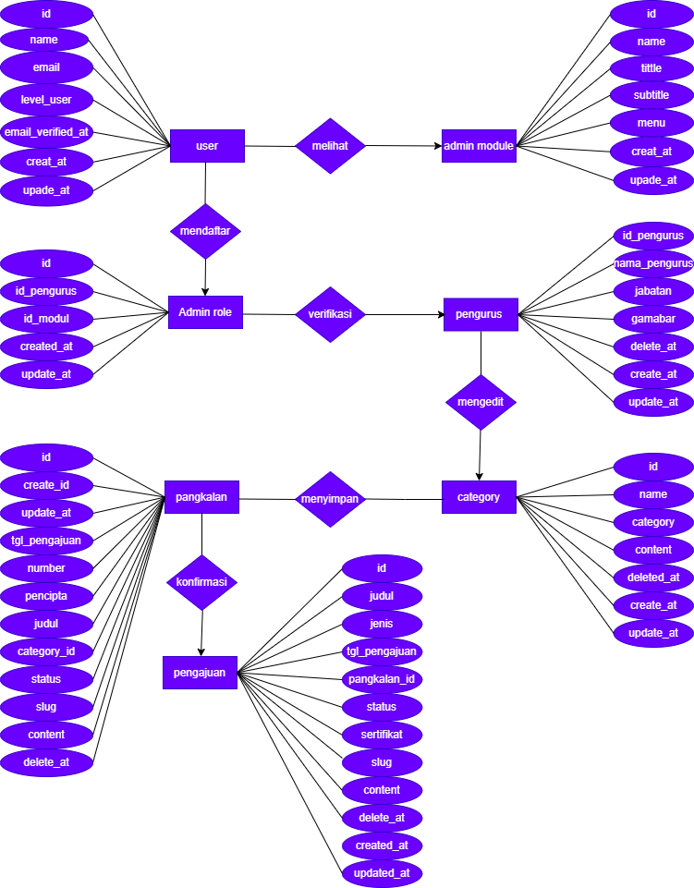

Gambar 3.3 gambar ERD

1. Struktur Basis Data
2. Table admin_module

|  |  |  |  |  |
| --- | --- | --- | --- | --- |
| No | Atribute | Type | Size | Key |
| 1 | id | char | 36 | pk |
| 2 | hki | varchar | 255 |  |
| 3 | tag | varchar | 255 |  |
| 4 | name | varchar | 255 |  |
| 5 | title | varchar | 255 |  |
| 6 | subtitle | varchar | 255 |  |
| 7 | color | varchar | 255 |  |
| 8 | menu | varchar | 255 |  |
| 9 | url | varchar | 255 |  |
| 10 | created_at | timestamp |  |  |
| 11 | updated_at | timestamp |  |  |

Tabel 3.1 tabel admin_module

|  |  |  |  |  |
| --- | --- | --- | --- | --- |
| No | Atribute | Type | Size | Key |
| 1 | id | char | 36 | Pk |
| 2 | nama | varchar | 255 |  |
| 3 | jabatan | varchar | 255 |  |
| 4 | foto | varchar | 255 |  |
| 5 | password | varchar | 255 |  |
| 6 | remember_token | varchar | 255 |  |
| 7 | created_at | timestamp |  |  |
| 8 | updated_at | timestamp |  |  |
| 9 | nip | varchar | 50 |  |
| 10 | email | varchar | 255 |  |

1. Table admin_pengurus

Tabel 3.2 tabel admin_pengurus

1. Table admin_role

|  |  |  |  |  |
| --- | --- | --- | --- | --- |
| No | Atribute | Type | Size | Key |
| 1 | id | char | 36 | pk |
| 2 | id_pengurus | char | 36 |  |
| 3 | id_modul | char | 36 |  |
| 4 | created_at | timestamp |  |  |
| 5 | updated_at | timestamp |  |  |

Tabel 3.3 tabel admin_role

1. Table kepengurusan

|  |  |  |  |  |
| --- | --- | --- | --- | --- |
| No | Atribute | Type | Size | Key |
| 1 | Id | bigint | 20 | pk |
| 2 | name | varchar | 255 |  |
| 3 | jabatan | varchar | 255 |  |
| 4 | gambar | varchar | 255 |  |
| 5 | deleted_at | timestamp | 255 |  |
| 6 | created_at | timestamp |  |  |
| 7 | updated_at | timestamp |  |  |

Tabel 3.4 tabel kepengurusan

1. Table *users*

|  |  |  |  |  |
| --- | --- | --- | --- | --- |
| No | Atribute | Type | Size | Key |
| 1 | id | bigint | 20 | Pk |
| 2 | nama | varchar | 255 |  |
| 3 | email | varchar | 255 |  |
| 4 | level_user | enum('admin,'user') |  |  |
| 5 | email_verified_at | varchar | 255 |  |
| 6 | password | varchar | 255 |  |
| 7 | remember_token | varchar | 100 |  |
| 8 | created_at | timestamp |  |  |
| 9 | updated_at | timestamp |  |  |

Tabel 3.5 tabel *users*

1. Tabel pengajuan

|  |  |  |  |  |
| --- | --- | --- | --- | --- |
| No | Atribute | Type | Size | Key |
| 1 | id | bigint | 20 | pk |
| 2 | judul | int | 11 |  |
| 3 | Jenis | varchar | 255 |  |
| 4 | tgl_pengajuan | date |  |  |
| 5 | pangkalan_id | int | 11 |  |
| 6 | status | varchar | 255 |  |
| 7 | sertifikat | varchar | 255 |  |
| 8 | slug | varchar | 255 |  |
| 9 | content | text |  |  |
| 10 | deleted_at | timestamp | 255 |  |
| 11 | created_at | timestamp |  |  |
| 12 | deleted_at | timestamp |  |  |

Table 3.6 table pengajuan

1. Tabel pangkalan

|  |  |  |  |  |
| --- | --- | --- | --- | --- |
| No | Atribute | Type | Size | Key |
| 1 | id | bigint | 20 | pk |
| 2 | created_at | timestamp |  |  |
| 3 | updated_at | timestamp |  |  |
| 4 | tgl_pengajuan | date |  |  |
| 5 | number | varchar | 255 |  |
| 6 | pencipta | varchar | 255 |  |
| 7 | judul | varchar | 255 |  |
| 8 | category_id | int | 11 |  |
| 9 | status | varchar | 255 |  |
| 10 | slug | varchar | 255 |  |
| 11 | content | text |  |  |
| 12 | deleted_at | timestamp |  |  |

Table 3.7 tabel pangkalan

1. Tabel *category*

|  |  |  |  |  |
| --- | --- | --- | --- | --- |
| No | Atribute | Type | Size | Key |
| 1 | id | bigint | 20 | pk |
| 2 | name | varchar | 255 |  |
| 3 | category | varchar | 255 |  |
| 4 | content | text |  |  |
| 5 | slug | varchar | 255 |  |
| 6 | deleted_at | timestamp |  |  |
| 7 | created_at | timestamp |  |  |
| 8 | updated_at | timestamp |  |  |

Tabel 3.8 table *category*

* + 1. Rancangan *User Interface*

1. Halaman *Login*

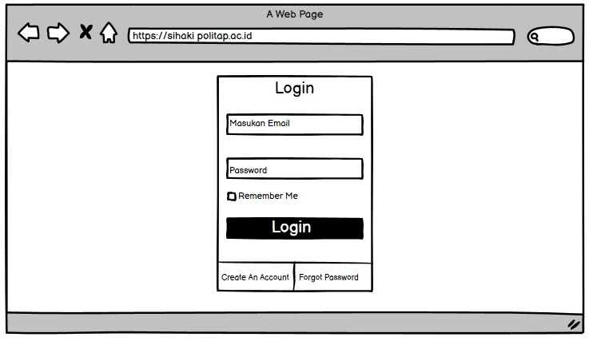

Gambar 3.4 halaman *login*

1. 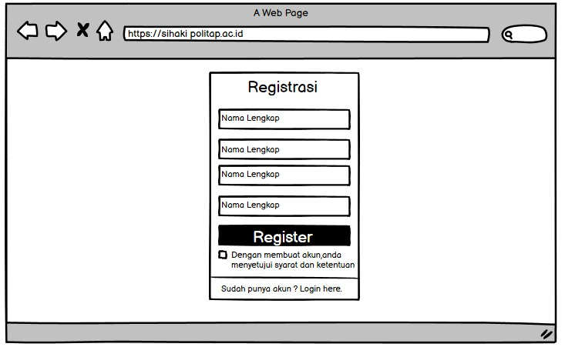Halaman *Registrasi*

Gambar 3.5 halaman *registrasi*

1. Halaman Admin

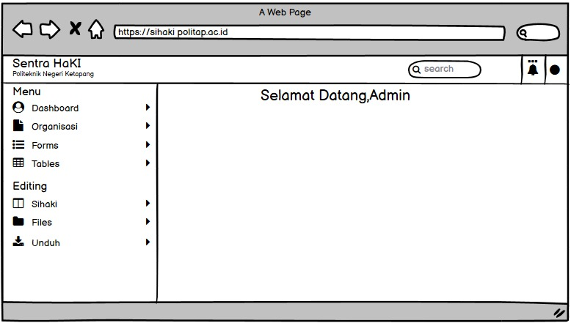

Gambar 3.6 halaman admin

1. 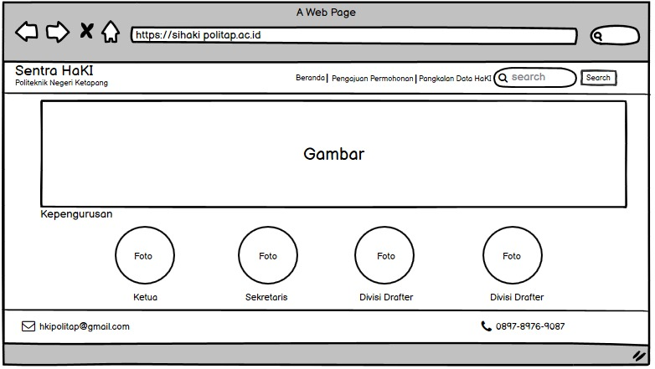Halaman Beranda

Gambar 3.7 halaman beranda

# BAB IV IMPLEMENTASI SISTEM

**4.1 *Halaman Registrasi***

Berikut implementasi sistem pada halaman registrasi yang terdiri dari nama lengkap,*email,password,confirm password,* dan *register.*

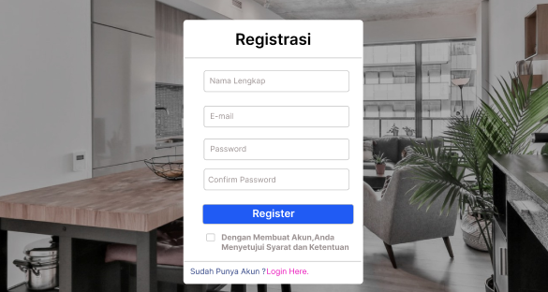

Gambar 4.1 halaman *registrasi*

**4.2 *Halaman Login***

Berikut implementasi sistem pada halaman login yang terdiri dari *email,password,remember me,login, create an account* da*n forgot password.*

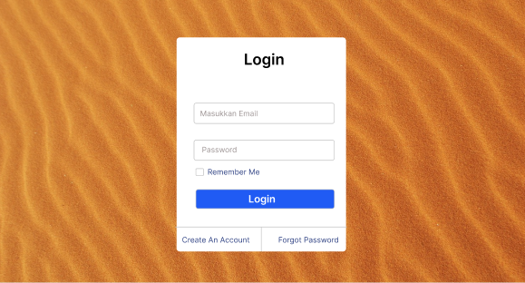

Gambar 4.1 halaman *login*

**4.3 *Halaman* Beranda**

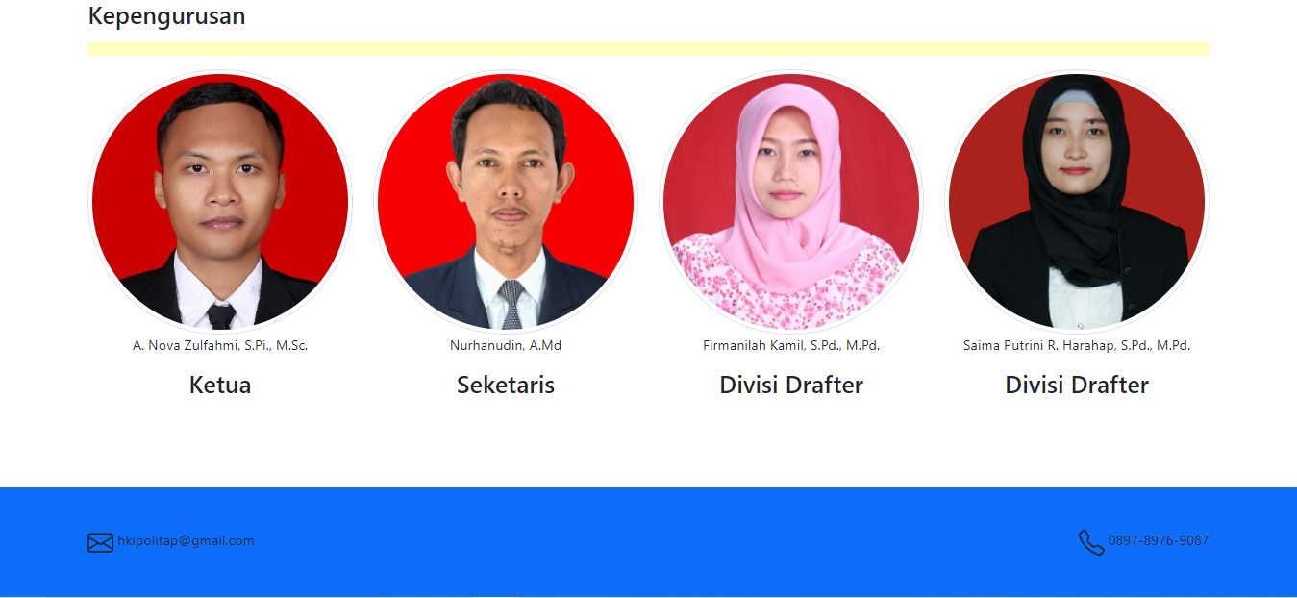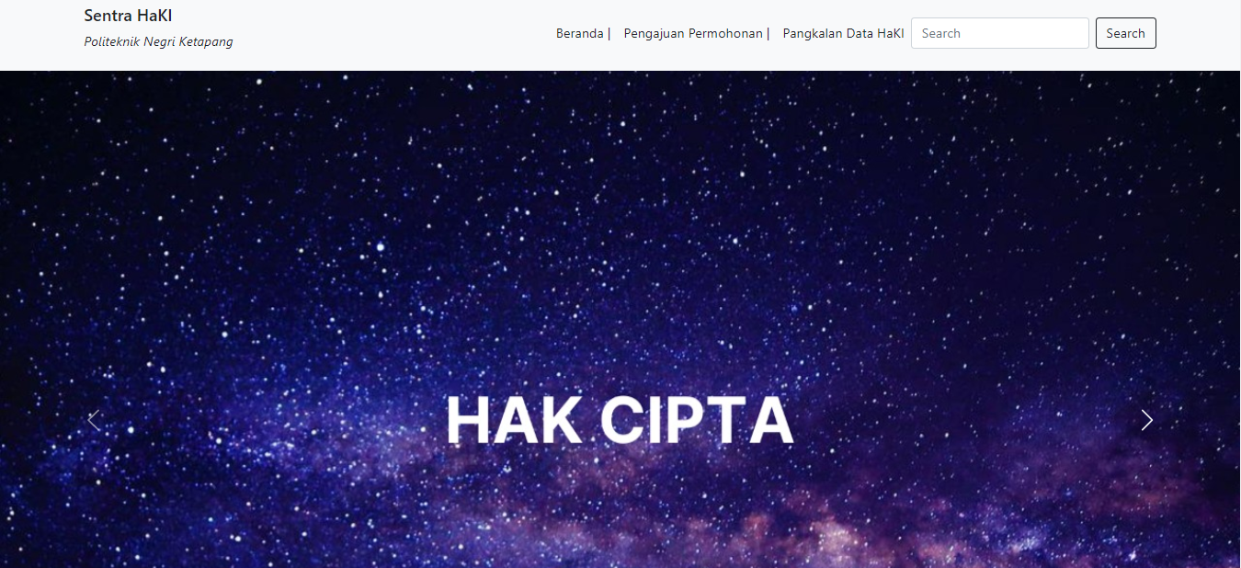

Gambar 4.3 halaman beranda

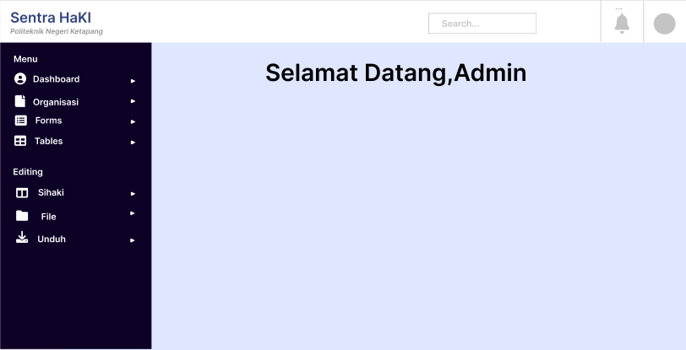**4.4 *Halaman* Admin**

Gambar 4.3 halaman admin

# BAB V PENUTUP

## **Kesimpulan**

Pada Sistem Informasi Pengajuan Hak Kekayaan Intelektual Politeknik Negeri Ketapang (SIHAKI),penulis dapat membuat kesimpulan,yaitu :

* + 1. Penelitian ini menghasilkan Rancangan Pada Sistem Informasi Pengajuan Hak Kekayaan Intelektual Politeknik Negeri Ketapang (SIHAKI) yang dapat memudahkan admin mengelolah data pengajuan permohonan dan user yang dapat melakukan pengajuan permohonan dimana pun.
    2. Perancanga Sistem Informasi Pengajuan Hak Kekayaan Intelektual Politeknik Negeri Ketapang (SIHAKI ) yang mana harus menyesuaikan dengan metode pengumpulan data yang digunakan dalam penelitian.

## **Saran**

Adapun saran yang dapat penulis sampaikan dalam rangka mengembangkan, memperbaiki, serta memaksimalkan sistem ini yaitu:

* + - 1. Diharapkan untuk lebih memaksimalkan sistem ini, dengan mencari referensi lebih banyak dan data-data yang diperlukan agar perkembangan sistem yang akan dibangun selanjutnya bisa lebih baik dan lebih lengkap lagi.
      2. Diharapkan kepada rekan-rekan kelompok pembuatan sistem ini agar lebih kompak.

# DAFTAR PUSTAKA

Driantama Edya Nugraha, (2019) Rancangan Bangun Aplikasi Pengelolaan Hak Kekayaan Intelektual Berbasis Web pada Sentra HKI Univeritas Muhammadiyah Surabaya. Stikom Surabaya.

Neni Sri Imaniati, (2010) perlindungan HKI sebagai upaya pemenuhan Ha katas iptek,Budaya dan seni. Jurnal media hukum.

Handayani, dan anggota, (2020) rancangan bangun system pengelolaan hak kekayaan intelektual berbasis web pada Universitas Raharja.jurnal teknologi dan kejuruan.

Jurnal Informatika:Jurnal Pengembangan IT (JPIT) , Vol. 2, No. 1, Januari 2017